Отчёт по лабораторной работе №1,
«Проектирование и реализация продукционной базы знаний»

Выполнил студент гр. ИСТ-22-1б
Козьминых Иван Алексеевич
(Фамилия, Имя, Отчество)

Проверил ассистент. каф. ВММБ,
Нетбай Георгий Владимирович
(Фамилия, Имя, Отчество)

Цель работы
Целью лабораторной работы является формирование навыков проектирования и реализации базы знаний, основанной на продукционной модели представления знаний, а также освоение принципов функционирования экспертных систем с использованием оболочки CLIPS.

Задачи
В рамках лабораторной работы требуется:
- выбрать предметную область и формализовать задачу принятия решения;
- разработать продукционную базу знаний;
- построить граф И/ИЛИ с глубиной не менее 4;
- реализовать правила в системе CLIPS;
- обеспечить интерактивный ввод части исходных данных пользователем.

Выбор и описание предметной области
В качестве предметной области выбрана задача выбора графического процессора (GPU).
Экспертная система предназначена для подбора оптимальной модели видеокарты серии NVIDIA RTX 50xx на основе совокупности пользовательских требований, связанных с:
- назначением видеокарты (работа с ИИ, высокая производительность, минимализм);
- бюджетом;
- требованиями к системе охлаждения;
- внешним видом и габаритами;
- стоимостью компонентов и брендом.
Результатом работы системы является рекомендация конкретной модели GPU, такой как:
RTX 5090, RTX 5080, RTX 5070 Ti, RTX 5070, RTX 5060 Ti или RTX 5060.
Для представления знаний используется продукционная модель, в которой знания задаются в виде правил:
- IF увеличенный поток данных = да THEN работа с ИИ = да
- IF максимальная пропускная способность = да THEN работа с ИИ = да
- IF увеличенный размер модулей памяти = да THEN работа с ИИ = да
- IF увеличенное количество модулей памяти = да THEN работа с ИИ = да
- IF увеличенные радиаторы = да THEN улучшенная система отвода тепла = да
- IF испарительная камера = да THEN улучшенная система отвода тепла = да
- IF большие обороты винтов = да THEN большая сила потока воздуха = да
- IF увеличенное количество винтов = да THEN большая сила потока воздуха = да
- IF улучшенная система отвода тепла = да AND большая сила потока воздуха = да
THEN улучшенная система охлаждения = да
- IF бюджет свыше 100k = да THEN повышенная стоимость компонентов = да
- IF Micro ATX плата = да THEN компактность = да
- IF уменьшенный формат корпуса = да THEN компактность = да
- IF компактность = да THEN минималистичный вид = да
- IF слабовыраженные элементы = да THEN минималистичный вид = да
- IF минимальный внешний вид = да THEN минималистичный вид = да
- IF отсутствие подсветки = да THEN минимальный внешний вид = да
- IF минимальная система охлаждения = да THEN минимальный внешний вид = да
- IF работа с ИИ = да AND улучшенная система охлаждения = да
THEN решение = RTX 5090
- IF улучшенная система охлаждения = да AND бюджет свыше 100k = да
THEN решение = RTX 5080
- IF бюджет свыше 100k = да THEN решение = RTX 5070 Ti
- IF минималистичный вид = да AND повышенная стоимость компонентов = да
THEN решение = RTX 5070
- IF минималистичный вид = да AND компактность = да
THEN решение = RTX 5060 Ti
- IF минималистичный вид = да AND минимальная стоимость = да
THEN решение = RTX 5060
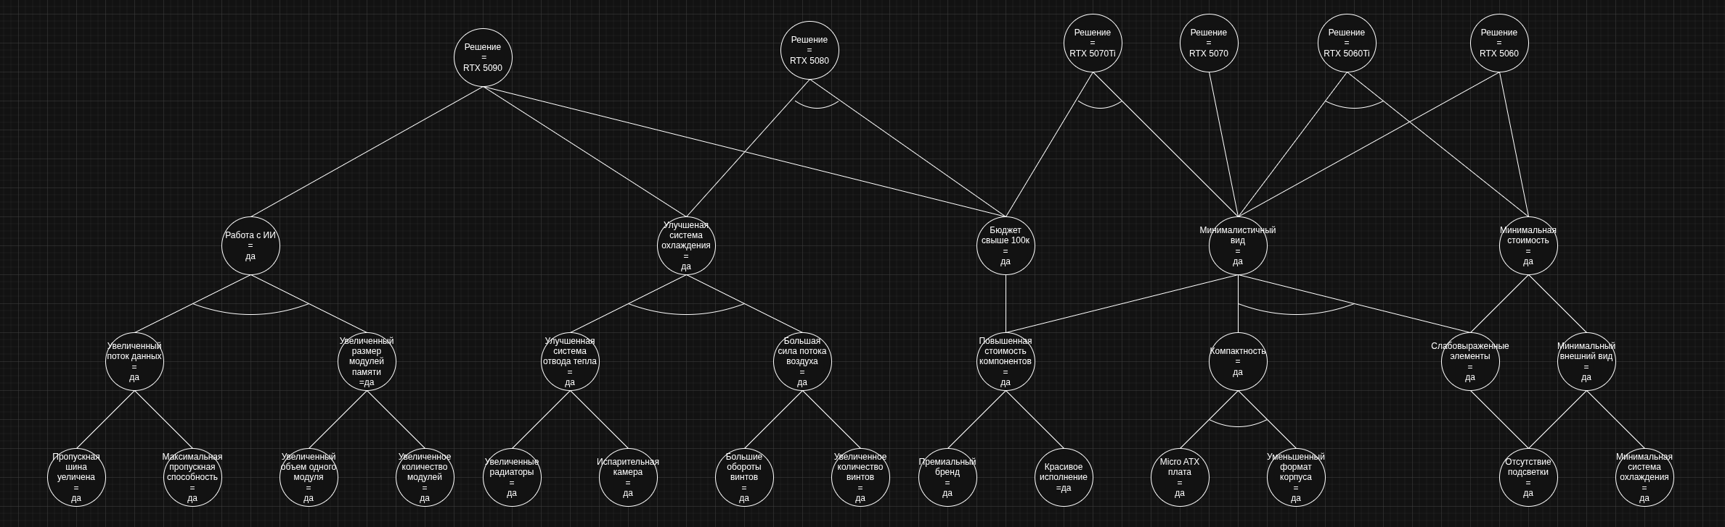

Реализация в системе CLIPS
Экспертная система реализована в оболочке CLIPS со следующими особенностями:
- часть фактов инициализируется при запуске системы;
- часть параметров вводится пользователем интерактивно;
- используются пользовательские функции (deffunction);
- применяются логические и целочисленные факты;
С полным кодом можно ознакомиться в репозитории на GitHub по ссылке.
Примеры выполнения программы:
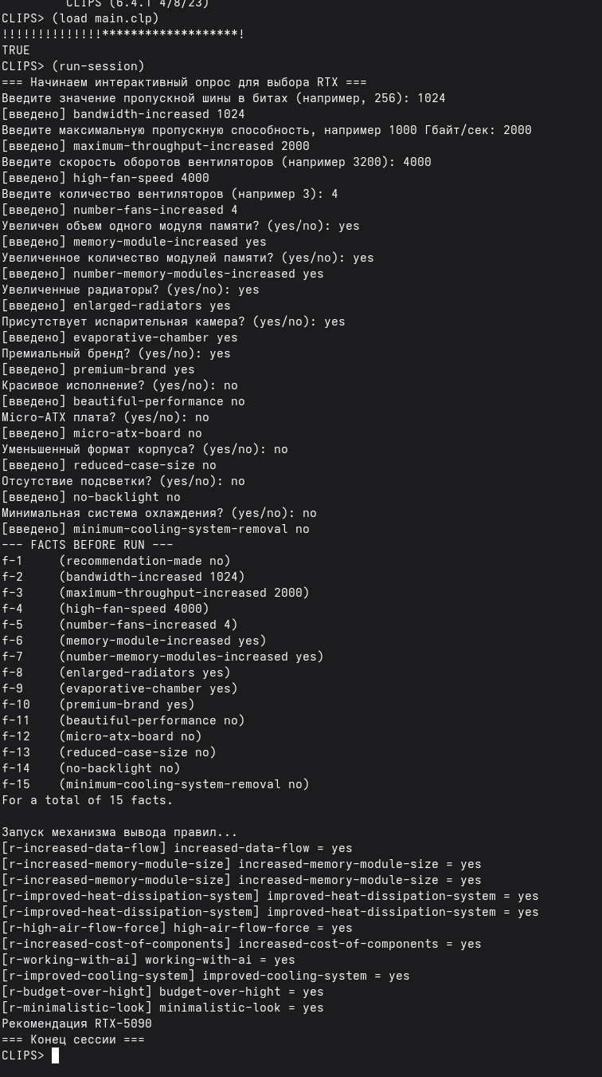
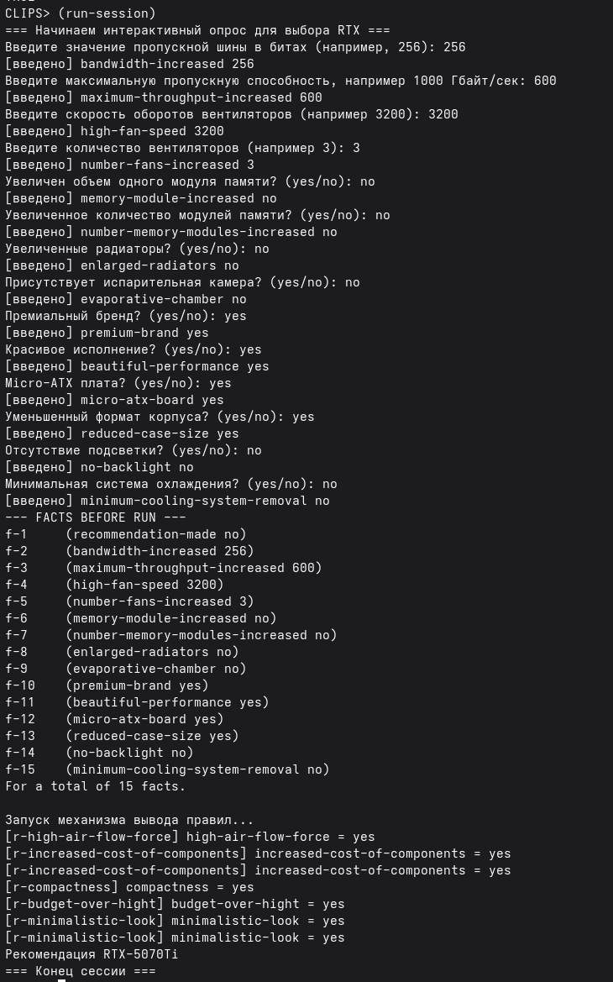

Вывод
В ходе выполнения лабораторной работы была разработана экспертная система выбора GPU на основе продукционной модели представления знаний.
Были получены практические навыки построения графа И/ИЛИ, формализации знаний и реализации логического вывода в системе CLIPS.

